**AKDEM YAYINLARI KUPON KULLANIM REHBERİ**

1. Sizlere iletilen “**link”** ile **akdemyayinlari.com** adresinde tarafınıza özel tanımlanan eserlere erişebilirsiniz.

**KUPON LİNKİ:** <https://akdemyayinlari.com/sinif/aksaray-universitesi3.html>

**KUPON KODU: aksaray2021**

**TOPLAM SET TUTARI: ₺352**

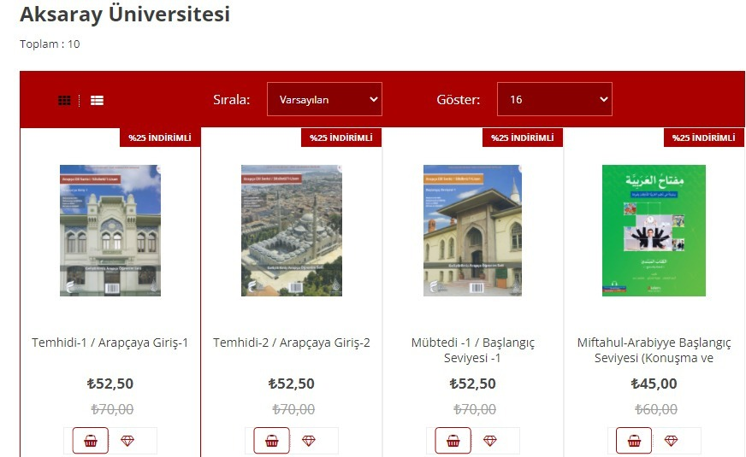

1. Size özel tanımlanan eserler sepetinize ekledikten sonra “**Satın Al”** Butonuna Tıklayın

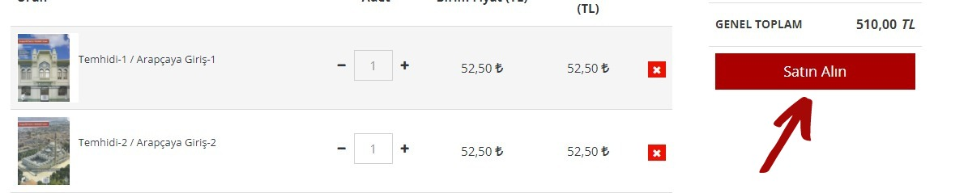

1. Satın Al Butonuna bastıktan sonra karşınıza çıkan ekranda gerekli bilgileri doldurduktan sonra size tanımlanan indirim kodunu “İndirim kodu” kısmına girerek “**UYGULA**” butonuna tıklamanız gerekmektedir.

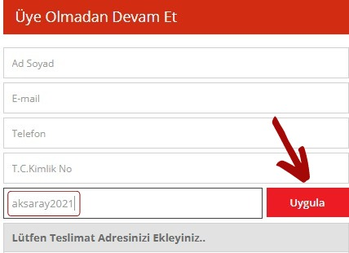

1. **“UYGULA”** butonuna tıkladığınızda size özel tanımlanmış indirimlerle siparişlerinizi verebilirsiniz.

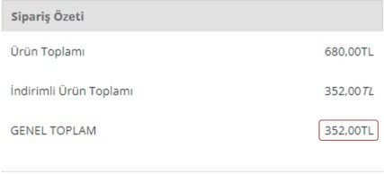

NOT: KUPON KODU UYGULANMAYAN SİPARİŞLERDE İNDİRİM ORANLARI DAHA DÜŞÜK OLACAK VE VERİLEN SİPARİŞLERDE DÜZELTME YAPILAMAYACAKTIR.

**LÜTFEN KUPON KODLARINI GİRİNİZ.**